**Оглавление**

Введение

1. Понятие документооборота

2. Общая структура документационного обеспечения управления

3. Классификация документов

4. Нормативная база делопроизводства

5. Автоматизация документооборота

6. Особенности организации документооборота в бухгалтерском учете ООО «Рязанская чайная фабрика»

Выводы и рекомендации

Заключение

Список использованной литературы

Приложение 1

**Введение**

Документы - это основные информационные ресурсы предприятия, работа с которыми требует правильной организации. Документы обеспечивают информационную поддержку принятия управленческих решений на всех уровнях и сопровождают ведение всех бизнес-процессов. Применительно к бухгалтерскому учету можно сказать, что документ - это закодированное определенным образом и зафиксированное на специальном носителе информационное сообщение (свидетельство), удостоверяющее, что факт хозяйственной жизни или существует, или совершен, или должен быть совершен[1].Документация - это способ оформления хозяйственных операций с помощью документов в момент их совершения.[2]Документооборот - это непрерывный процесс движения документов, объективно отражающий деятельность предприятия и позволяющий оперативно управлять им. Длительный поиск нужного документа, потери, дублирующие документы, задержки с отправкой и получением, ошибки персонала могут сильно затормозить, а то и парализовать работу предприятия, особенно если оноимеет в своем составе территориально удаленные подразделения - организовать сквозной документооборот, а значит и централизованное оперативное управление в данном случае крайне затруднительно.

Эффективный документооборот является обязательной составляющей эффективного управления предприятием. Документооборот исключительно важен для правильной организации финансового и управленческого учета, его нельзя рассматривать в отрыве от специфических бизнес-процессов конкретного предприятия. Вот почему данная тема является очень важной для изучения. В контрольной работе мы рассмотрим понятие документооборота, реестр используемых на предприятии документов, схему их движения, подходы, позволяющие оптимизировать документооборот, исключить дублирующие друг друга документы и операции, ускорить работу над документами.

1. **Понятие документооборота**

Документооборот - движение документов с момента их получения или создания до завершения исполнения или отправки. Документооборот является важным звеном делопроизводства, определяет инстанции и скорость этого движения. Главное правило документооборота - оперативное движение документов по наиболее перспективному пути с минимальными затратами времени и труда. Основу документооборота дают организационные документы: Устав, положения о структурных подразделениях, положения о службе ДОУ, приказы о распределении обязанностей, инструкции по работе с документами, инструкции по делопроизводству, схемы документопотоков, пути прохождения отдельных видов документов. Документооборот как технологический процесс делится на несколько частей- потоков. Они осуществляют прямую и обратную связь в управлении. Они различаются по направлению и по отношению к управленческому объекту.

*По направлению*:

-горизонтальные - связывают организации одного уровня

-вертикальные - нисходящие, восходящие - связывают организации различных уровней (восходящие - входные, поступающие в вышестоящие организации от подчинённых организаций.Нисходящие - направляются вышестоящими органами власти подчиненным организациям).

*По отношению к управленческому объекту* документооборот образуют потоки входящих (поступающих из других организаций), исходящих (отправляемых в другие организации) и внутренних (созданных и действующих в пределах организации) документов.

Основными задачами, стоящими перед бухгалтерской службой любой организации, являются[3]:

формирование полной и достоверной информации о хозяйственных процессах и финансовых результатах деятельности организации, необходимой для оперативного управления, а также для ее использования инвесторами, кредиторами, налоговыми и финансовыми органами, банками и иными заинтересованными лицами;

обеспечение контроля за наличием и движением имущества, использованием материальных, трудовых и финансовых ресурсов в соответствии с утвержденными нормами, нормативами и сметами;

своевременное предупреждение негативных явлений в финансово - хозяйственной деятельности, выявление и мобилизация внутрихозяйственных резервов.

Выполнение этих задач напрямую зависит от полноты и своевременности отражения на счетах бухгалтерского учета хозяйственных операций, осуществляемых организацией в процессе своей деятельности, что, в свою очередь, является следствием документального оформления совершенных операций. От правильности его выполнения зависит достоверность учетной информации, представляемой бухгалтерией организации ее пользователям.

При расчете объема документооборота учитываются только подлинники документов или их заверенные копии.

1. **Общая структура документационного обеспечения управления**

Управление любым предприятием - это информационный процесс, в котором информация принимается, обрабатывается, вырабатывается решение, решение доводится до исполнителей, действия которых контролируются (рис.1).

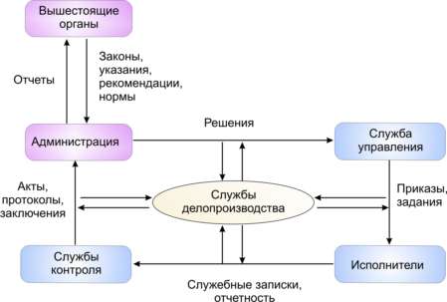

Рис.1. Схема документационного обеспечения управления

Документооборот представляет собой главную организационную проблему деятельности службы делопроизводства и проблему технологии документационных процессов, поэтому занимает место узлового звена любой системы делопроизводства.Процесс организации работы с документами, включая их создание, регистрацию, контроль, продвижение, систематизацию и хранение, называют делопроизводством.

Любой документ, доставленный в организацию, должен быть зарегистрирован и обработан. Обработка входящих документов должна включать регистрацию в журнале. После рассмотрения руководителем и регистрации документы передаются исполнителям. Документ находится у исполнителя до окончательного решения вопроса. После исполнения документ должен подшиваться к делу. Дело - это совокупность документов, относящихся к определенному вопросу (папка или картотека, внутри которой документы расположены в определенном порядке.

По истечении установленного срока дела передаются на хранение в архив.

Документооборот - это движение документов от момента их создания до момента окончания работы с ними.

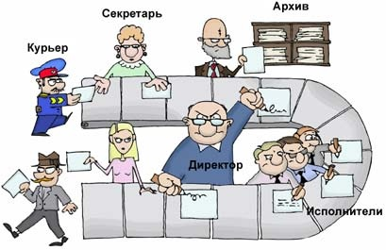

Рис. 2. Документооборот на предприятии

Организация документооборота имеет много общего с организацией механического конвейера (рис. 2). В свое время введение конвейерной сборки наряду с типизацией продукции и стандартизацией деталей привело к значительному росту производительности труда, снижению стоимости процесса производства и положило начало массовому производству. Правда, при этом ритм, задаваемый конвейером, привел к увеличению интенсивности труда и нервного напряжения работников.

Организация документооборота основана на тех же принципах, что и механический конвейер: движение документов должно иметь минимальные возвраты на предыдущие ступени, документы должны направляться исполнителям в соответствии с их обязанностями, чтобы избежать дублирования операций.

Различают внешний и внутренний контуры документооборота (рис. 3).Внешний контур начинается с входящих (внешних) документов, которые поступают на предприятие извне. Это могут быть распоряжения вышестоящих органов, приказы, постановления, письма от партнеров и заказчиков и т.п. Полученные документы регистрируются секретарями и затем поступают на исполнение.

Входящая документация - это документация, поступающая на предприятие от других организаций. Исходящие документы - это документы, которые предприятие (организация) отправляет другим предприятиям. Исходящая документация - это документы, которые несут в себе информацию, выработанную на предприятии в целях передачи ее в другие организации: письма, справки, отчеты, приказы, телеграммы, телефонограммы и т.п.

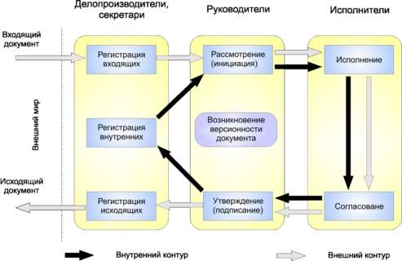

Рис. 3. Схема документооборота

Если документ создается в самой организации, то возникает внутренний контур прохождения документа (инициация - исполнение - согласование - утверждение - регистрация). Именно на внутреннем контуре прохождения документа часто возникает его версионность (т.е. документ существует в разных версиях). Например, на этапе согласования, когда появляются замечания от разных лиц. Важной задачей делопроизводства является отслеживание, накопление и управление версиями документов, а также контроль за изменением документа.

Каждый документ в процессе движения должен проходить через три операции: регистрация, контроль, направление в дело. Во избежание путаницы с документами каждая операция должна выполняться один раз.

1. **Классификация документов**

Существует целый ряд вариантов классификации документов.

По происхождению - Служебные, личные

По срочности - Срочные, несрочные

По гласности - Секретные, сов.секретные, для служебного пользования, несекретные

По форме - Типовые, индивидуальные

По срокам хранения - Временного хранения, долговременного, постоянного

По характеру информационных связей Входящие, исходящие и внутренние

По типу носителей - Бумажные, электронные

Особенно следует выделить класс управленческих документов, к которым относятся:

* организационные документы (устав предприятия, штатное расписание, должностные инструкции сотрудников);
* распорядительные (распоряжения, приказы, решения);
* информационно-справочные (письма, факсы, докладные записки, телефонограммы);
* документы по личному составу (трудовые книжки, контракты с сотрудниками, личные дела сотрудников).

1. **Нормативная база делопроизводства**

Нормативная база делопроизводства - это законы и иные правовые акты, которые регламентируют создание и продвижение документов, описывают структуру и функции служб делопроизводства. Составляющие нормативной базы делопроизводства показаны на рис.4.К законодательным и правовым актам в сфере информации и документации относятся законы Российской Федерации, указы и распоряжения Президента Российской Федерации, постановления Правительства и различных органов исполнительной власти.

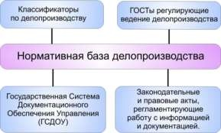

Рис.4. Нормативная база делопроизводства

К законодательным и правовым актам в сфере информации и документации относятся законы Российской Федерации, указы и распоряжения Президента Российской Федерации, постановления Правительства и различных органов исполнительной власти.

Например, Гражданский кодекс Российской Федерации устанавливает виды документов, создаваемых для фиксации актов гражданских взаимоотношений, подтверждения правоотношений и др. Закон Российской Федерации "Об Архивном фонде и архивах" регулирует правила хранения документов, их учет, использование архивных фондов и управление ими. Закон Российской Федерации "О стандартизации" устанавливает порядок стандартизации, осуществление государственного контроля соблюдения стандартов и определяет ответственность за их нарушение.

Для учета, хранения и придания юридической силы документам, созданным разными организациями, необходимо соблюдение определенных требований не только к содержательной части документа, но и к его оформлению. Оформление служебных документов регламентировано стандартами.

Единые требования к оформлению документов зафиксированы в Государственном стандарте (ГОСТ). В частности, в ГОСТ Р 6.30-2003 сформулированы основные требования к оформлению документов (материалы ГОСТ можно найти на CD-ROM-приложении ).Пример графика документооборота приведен в Рекомендациях по формированию учетной политики для территориальных природоохранных органов управления и бюджетных организаций системы Госкомэкологии России (Приложение к Письму Госкомэкологии России от 26 июля 1999 г. N 04-14/24-204).

1. **Автоматизация документооборота**

В процессе автоматизации документооборота можно условно выделить четыре стадии (рис. 5): бумажный документооборот, бумажный документооборот с использованием автономных ПК, смешанный и безбумажный документооборот.

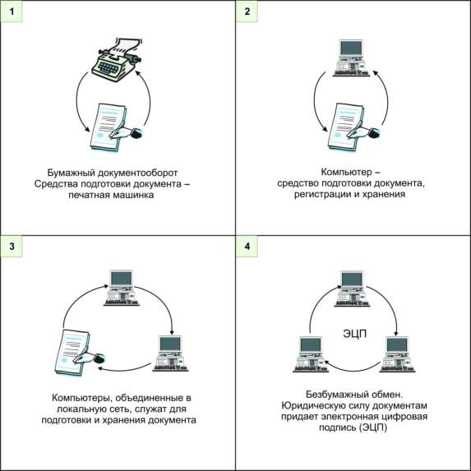

Рис. 5. Эволюция форм документооборота

Бумажный документооборот означает, что все этапы документ проходит в бумажной форме. Еще полтора десятка лет назад данный вид документооборота был доминирующим. Для регистрации бумажных документов использовались большие журналы или листы большого формата, в которые вписывались вновь зарегистрированные документы. По истечении определенного срока журналы и листы сдавались в архив.

Когда появились компьютеры, они заменили журналы и листы, положив начало бумажному документообороту с использованием автономных ПК.

Бумажный документооборот с использованием автономных ПК означает, что ПК используется для подготовки и регистрации документов. Собственно, на данном этапе и возникает понятие электронного документа, т.е. такого документа, который хранится исключительно в компьютере, или, как говорят, "на машинных носителях". Однако преимущества электронного документа при отсутствии локальной сети могут быть реализованы лишь в незначительной степени. Передача, согласование и утверждение документов на этой стадии осуществляется в бумажном виде.

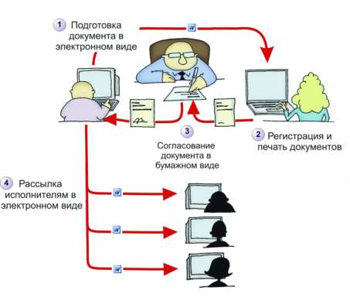

Рис. 6. Смешанный документооборот

Смешанный документооборот (рис. 6) предполагает, что компьютеры, объединенные в локальную сеть, служат для подготовки, передачи и хранения документов, однако юридическую силу документ имеет только в бумажном виде. Согласование и утверждение финансовых и юридических документов осуществляется в бумажном виде. Подготовка проекта документа ведется в электронном виде (пункт 1), затем документ поступает секретарю, который регистрирует его, распечатывает и передает руководителю на утверждение (пункт 2). Руководитель вносит правку и отдает документ исполнителю на доработку (пункт 3). После того как документ утвержден, он рассылается по локальной сети всем исполнителям (пункт 4).

Безбумажный документооборот означает, что все операции с документами производятся в электронном виде.

1. **Особенности организации документооборотав бухгалтерском учете ООО «Рязанская чайная фабрика»**

Документооборотв бухгалтерском учете ООО «Рязанская чайная фабрика» можно охарактеризовать как смешанный. Поскольку фабрика является предприятием с небольшим штатом сотрудников, нет необходимости внедрять сложную автоматизированную систему управления электронными документами. В качестве среды распространения документов здесь используется программа MicrosoftOutlook, с помощью которой пересылаются файлы с документами, и эта же программа применяется для пересылки образов документов, получаемых путем сканирования первичных бумажных оригиналов. Как видно из рис. 6, электронная почта обеспечивает контакт каждого с каждым.

Рис. 6. Организация документооборота по принципу «каждый с каждым» в бухгалтерском учете ООО «Рязанская чайная фабрика»

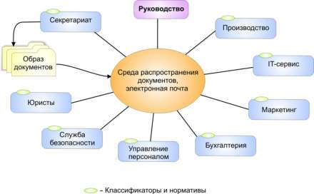

При таком подходе единые автоматизированные справочники для всего предприятия отсутствуют и каждое подразделение, в т.ч. и бухгалтерия, формирует собственные системы классификаторов и нормативов. При этом обычно используются одинаковые адресные книги, содержащие адреса электронной почты сотрудников.

Регистрация документов при такой схеме производится вручную, сведения о документах заносятся в таблицы, не обрабатываемые автоматизированными системами. Каждый документ направляется по маршруту, выбираемому очередным исполнителем. Таким образом, на фабрике организована работа на базе обмена электронной почтой и хранения документов на файловом сервере, где каждый имеет свою ячейку. Эта схема управленияпри удобна для хранения документов. Например, в папке "Бухгалтерия" есть папка "финансовый отдел", в ней папка "финансовое планирование", еще глубже - "минимизация налогообложения". Подобная иерархия интуитивно понятна для пользователей - каждый знает свою ячейку, знает, куда класть те или иные документы[4].

Движение первичных документов в бухгалтерском учете регламентируется графиком документооборота. График документооборота - это график или схема, которые описывают движение первичных документов на предприятии от момента их создания до момента передачи на хранение.Унифицированной формы графика документооборота нет. Каждое предприятие составляет график самостоятельно, исходя из особенностей деятельности.

На Рязанской чайной фабрике график документооборота разрабатывает главный бухгалтер, а утверждает руководитель предприятия.

График устанавливает рациональный документооборот, т.е. предусматривает оптимальное число подразделений и исполнителей для прохождения каждого первичного документа, определять минимальный срок его нахождения в подразделении.Правильное составление графика документооборота и его соблюдение способствуют оптимальному распределению должностных обязанностей между работниками, укреплению контрольной функции бухгалтерского учета и обеспечивают своевременность составления отчетности.

Для каждого документа, в том числе и в бухучёте, существует свой путь движения, пять основных этапов:

1) составление документа в момент совершения хозяйственной операции, а если это не представляется возможным - непосредственно после ее окончания в соответствии с требованиями, предъявляемыми к его оформлению;

2) передача документа в бухгалтерию, где контролируются своевременность и полнота сдачи его для учетной обработки;

3) проверка принятых документов бухгалтером по форме (проверяются полнота и правильность оформления, заполнение обязательных реквизитов), по содержанию (законность документированных операций, логическая увязка отдельных показателей) и арифметическая проверка;

4) обработка документа в бухгалтерии, которая осуществляется в три этапа:

• таксировка (расценка) - предусматривает перевод натуральных и трудовых измерителей в обобщающий денежный измеритель. Например, передан табель рабочего времени, на основании которого рассчитывается заработная плата работников;

• группировка - подбор документов, однородных по экономическому содержанию. Например, приход и расход товарно-материальных ценностей;

• контировка - указание в первичном документе корреспонденции счетов по конкретной хозяйственной операции, вытекающей из содержания документа;

5) сдача документов в архив на хранение после составления по ним учетных регистров.

Правила ведения бухгалтерского учета предусматривают срок хранения первичных документов в течение пяти лет. Архивным законодательством установлены различные сроки хранения типовых управленческих документов (перечень утвержден Росархивом 6 декабря 2000г.). Например, лицевые счета работников перечень обязывает хранить 75 лет. Срок хранения документа исчисляется с 1 января года, следующего за годом, когда документ был оформлен.

В соответствии с п.5 Положения по бухгалтерскому учету "Учетная политика организации" (ПБУ 1/98) (утв. Приказом Минфина России от 9 декабря 1998 г. N 60н) в составе учетной политики фабрикиутверждаются в том числе и правила документооборота и технология обработки учетной информации. В различных документах, в том числе и в Положении по ведению бухгалтерского учета и бухгалтерской отчетности в Российской Федерации (утв. Приказом Минфина России от 29 июля 1998 г. N 34н), неоднократно упоминаются график документооборота и необходимость его соблюдения. Однако как составляется такой график, какие требования предъявляются к его оформлению, в данных документах не разъяснено.

В Положении о документах и документообороте в бухгалтерском учете, утвержденном Минфином СССР 29 июля 1983 г. N 105 по согласованию с ЦСУ СССР, изложен порядок организации документооборота, в соответствии с которым движение первичных документов в бухгалтерском учете (создание или получение от других предприятий, учреждений, принятие к учету, обработка, передача в архив - документооборот) регламентируется графиком.

Работу по составлению графика документооборота организует главный бухгалтер. График документооборота утверждается приказом руководителя фабрики.

График документооборота оформляется в виде перечня работ по созданию, проверке и обработке документов, выполняемых каждым подразделением предприятия, учреждения, а также всеми исполнителями с указанием их взаимосвязи и сроков выполнения работ.

Работники фабрики (начальники цехов, мастера, табельщики, работники планово - экономического, финансового отделов, отделов труда и заработной платы, снабжения, кладовщики, подотчетные лица, работники бухгалтерии и др.) создают и представляют документы, относящиеся к сфере их деятельности, по графику документооборота. Для этого каждому исполнителю вручается выписка из графика. В ней перечисляются документы, относящиеся к сфере деятельности исполнителя, сроки их представления и подразделения предприятия, в которые представляются указанные документы.

Ответственность за соблюдение графика документооборота, а также ответственность за своевременное и доброкачественное создание документов, своевременную передачу их для отражения в бухгалтерском учете и отчетности, за достоверность содержащихся в документах данных несут лица, создавшие и подписавшие эти документы.

Контроль за соблюдением исполнителями графика документооборота по фабрике осуществляет главный бухгалтер.

Первичные документы, учетные регистры, бухгалтерские отчеты и балансы подлежат обязательной передаче в архив, а до этого хранятся в бухгалтерии в закрывающихся шкафах под ответственность заместителя главного бухгалтера. Бланки строгой отчетности хранятся в сейфах.

Обработанные вручную первичные документы текущего месяца, относящиеся к определенному учетному регистру, комплектуются в хронологическом порядке и переплетены. Наряды на работу, сменные рапорты и другие документыхранятсяне переплетенными, но подшитыми в папках во избежание их утери или злоупотреблений.

В соответствии со ст.17 Федерального закона от 21 ноября 1996 г. N 129-ФЗ "О бухгалтерском учете" (с изменениями от 23 июля 1998 г.) первичные учетные документы, регистры бухгалтерского учета и бухгалтерская отчетность хранятсяв течение сроков, устанавливаемых в соответствии с правилами организации государственного архивного дела, но не менее пяти лет. Рабочий план счетов бухгалтерского учета, другие документы учетной политики, процедуры кодирования, программы машинной обработки данных (с указанием сроков их использования) хранятсяне менее пяти лет после года, в котором они использовались для составления бухгалтерской отчетности в последний раз.

Ответственность за организацию хранения учетных документов, регистров бухгалтерского учета и бухгалтерской отчетности несет руководитель организации.

Сохранность первичных документов, учетных регистров, бухгалтерских отчетов и балансов, оформление и передачу их в архив обеспечивает главный бухгалтер.

Выдача первичных документов, учетных регистров, бухгалтерских отчетов и балансов из бухгалтерии и из архива фабрики работникам других структурных подразделений не допускается, а в отдельных случаях может производиться только по распоряжению главного бухгалтера.

В случае пропажи или гибели первичных документов руководитель предприятия, учреждения назначает приказом комиссию по расследованию причин пропажи, гибели. В необходимых случаях для участия в работе комиссии приглашаются представители следственных органов, охраны и государственного пожарного надзора. Результаты работы комиссии оформляются актом, который утверждается руководителем предприятия, учреждения. Копия акта направляется вышестоящей организации.

**Выводы и рекомендации**

Бухгалтерский документооборот в ООО «Рязанская чайная фабрика» в целом поставлен чётко. Однако сотрудники иногда тратят довольно много времени на поиск необходимых данных[5]. Типичной является ситуация, когда исходные тексты договоров хранятся у юристов в электронном виде (часто без истории изменений); бухгалтерские проводки по документам, сопровождающим исполнение договоров, выполняются в бухгалтерской системе; учет договоров и сопутствующих им документов ведется в электронной таблице; счета и акты хранятся в бумажном виде в финансовом отделе, а текущая переписка по поводу договорных работ - в электронных почтовых ящиках сотрудников. При такой "разбросанности" данных и документов сложно обеспечить их целостность, непротиворечивость и безопасность. Система электронного документооборота[6] позволила бы организовать любое взаимодействие между сотрудниками предприятия на основе документов, обеспечить создание и движение документов по организации, контроль исполнения документов и процессов, которые описываются с их помощью, а также хранение.

Вместе с тем, график документооборота в ООО «Рязанская чайная фабрика» отличается чёткостью, сотрудники стремятся точно выполнять его, что способствует улучшению всей учетной работы на предприятии, повышению уровня автоматизации учетных работ, оптимальному распределению должностных обязанностей между работниками, укреплению контрольной функции бухгалтерского учета и обеспечению своевременного составления отчетности.

**Заключение**

Документация - это способ оформления хозяйственных операций с помощью документов в момент их совершения.Документирование хозяйственных операций является одной из отличительных особенностей бухгалтерского учета, так как позволяет осуществлять сплошное наблюдение за хозяйственными процессами.Основанием для отражения информации о совершенных хозяйственных операциях в регистрах бухгалтерского учета являются первичные документы. Первичные документы фиксируют факт совершения хозяйственной операции.

Под документооборотом следует понимать создание или получение от других организаций первичных документов, их принятие к учету, обработку и передачу в архив.Документооборот на предприятии регламентируется графиком. График документооборота составляет главный бухгалтер и подписывает руководитель.

Для каждого документа в бухгалтерском учете ООО «Рязанская чайная фабрика»существует свой путь движения, т.е. свой документооборот.

Недостатком организации документооборота в ООО «Рязанская чайная фабрика»является то, что сотрудники предприятия тратят очень много времени на поиск необходимых данных или воссоздание документов, уже существующих, достоинством – чёткое выполнение графика документооборота, стремление придерживаться научных основ документооборота, руководство нормативными документами при его осуществлении.

**Список использованной литературы**

1. Бархатнова А. Сроки хранения документов и последствия их утраты // Финансовая газета. – 2004. - № 44.
2. Бертяков А., Сумин А. Автоматизация документооборота // Финансовый директор. – 2004. - №№ 7-8.
3. Бухгалтерская (финансовая) отчетность: Учеб. пособие / Под ред. проф. В.Д. Новодворского. – М.: ИНФРА-М, 2003. – 254 с.
4. Козлова Е.П., Бабченко Т.Н., Галанина Е.Н. Бухгалтерский учет в организациях. - М., 2005. - 720 с.
5. Елгина Е.Б. Первичные документы. – М.: Статус-кво, 2004. – 452с.
6. Кондраков Н.П. Бухгалтерский учет: Учебное пособие. – М.: ИНФРА – М, 2004. – с. 645.
7. Кузнецова Т.В. Ведение контроля за сроками исполнения – важнейшая задача секретаря // Секретарское дело 2000. №1. 3-5.
8. Кузнецова Т. В.. «Делопроизводство (документационное обеспечение управления)» - М.: ЗАО «Бизнес-школа «Интел-Синтез», 2003.
9. Кузнецова Т.В. Секретарское дело. М.: ЗАО «Бизнес-школа - «Интел-синтез» 2001 - 324 с.
10. Храмцовская Н.А. Что такое «документ»? /Делопроизводство и документооборот на предприятии/ N7, июль 2004 г.
11. Тумасян Р.З. Бухгалтерский учет: Учебное пособие. 2-е издание – М.: ООО «НИТАРАЛЬЯНС», 2003.- 895с.
12. Федеральный закон РФ от 21 ноября 1996 г. «О бухгалтерском учете»
13. Федеральный закон от 20.02.1995 № 24-ФЗ «Об информации, информатизации и защите информации»
14. Положение по бухгалтерскому учету «Учетная политика организации» ПБУ 1/98. Утверждено приказом МФ РФ от 09.12.98 г. №60н.
15. Положение по бухгалтерскому учету «Бухгалтерская отчетность организации» ПБУ 4/99. Утверждено приказом МФ РФ от 06.07.99 г. №43н.
16. Типовая инструкция по делопроизводству в Федеральных органах исполнительной власти ,утверждённая приказом Федеральной архивной службы Росси от 27.11.2000 / №68
17. ГОСТ Р 51141-98 Делопроизводство и архивное дело .Термины и определения (утверждено постановлением Госстандарта России от 27.02.1998 №28)

# Приложение 1

**ПАМЯТКА**

**делопризводителя**

**Этапы движения документов в делопроизводстве:**

1. первичная обработка поступивших документов;
2. предварительное рассмотрение документов;
3. регистрация;
4. рассмотрение документов руководством;
5. направление на исполнение;
6. контроль исполнения;
7. подшивка документов в деле;
8. формирование дел;
9. оформление дел;
10. передача дел в архив.

**Перечень документов, не подлежащих регистрации**

Сообщения о заседаниях, совещаниях и повестках дня.

Графики, наряды, заявки.

Сводки и информация, присланные для сведения.

Учебные планы, программы.

Рекламные извещения, плакаты, программы совещаний, конференций, пребывания и т. д.

Прейскуранты, прайс-листы.

Технические условия.

Нормы и нормативы расходов материалов.

Поздравительные письма.

Пригласительные билеты.

Печатные издания (книги, журналы, бюллетени, каталоги).

Формы статистической отчетности.

Корреспонденция, адресованная работникам предприятия с пометкой "лично".

Объяснительные записки.

**Критерии выбора системы документооборота**

1. Насыщенность документооборота.
2. Сложность организационной структуры предприятия.
3. Необходимость и частота принятия оперативных решений.
4. Численность работающих на предприятии.
5. Месторасположение подразделений предприятия.
6. Профессиональный уровень персонала, являющегося участником документооборота.
7. Техническая оснащенность предприятия (Интернет, мобильная связь).

**Состав реквизитов для регистрации документов:**

* автор (корреспондент);
* название документа;
* дата документа;
* индекс документа;
* дата поступления документа (для входящих документов);
* индекс поступления документа (для входящих документов;
* заголовок документа или его краткое содержание;
* резолюция (исполнитель .содержание поручения, автор, дата);
* срок исполнения;
* отметка об исполнении (краткая запись решения вопроса по существу, дата фактического исполнения и индекс документа - ответа);
* номер дела.

*В случае необходимости состав обязательных реквизитов может быть дополнен следующими:*

*исполнители;*

*расписка исполнителя в получении документа;*

*ход исполнения;*

*приложения и др.*

1. Козлова Е.П., Бабченко Т.Н., Галанина Е.Н. Бухгалтерский учет в организациях. - М., 2005. - 720 с. С.48.
2. Кондраков Н.П. Бухгалтерский учет: Учебное пособие. – М.: ИНФРА – М, 2004. – с. 645. С. 61.
3. Тумасян Р.З. Бухгалтерский учет: Учебное пособие. 2-е издание – М.: ООО «НИТАРАЛЬЯНС», 2003.- 895с. С. 57.
4. Однако все это перестает работать, когда масштаб предприятия растет. В крупном предприятии появляется множество рабочих групп. При этом отдельные сотрудники могут работать в нескольких проектах. Здесь уже требуется специальное ПО, обеспечивающее хранилище электронных документов, которое позволяет классифицировать весь набор документов по нескольким параметрам: по иерархии, по степени секретности и т.д. Это позволяет более грамотно санкционировать доступ1) и быстрее находить необходимые документы.
5. По статистике на это уходит до 40% рабочего времени) или воссоздание документов, уже существующих (подобное происходит примерно в 70% случаев.
6. Бертяков А., Сумин А. Автоматизация документооборота // Финансовый директор. – 2004. - №№ 7-8.